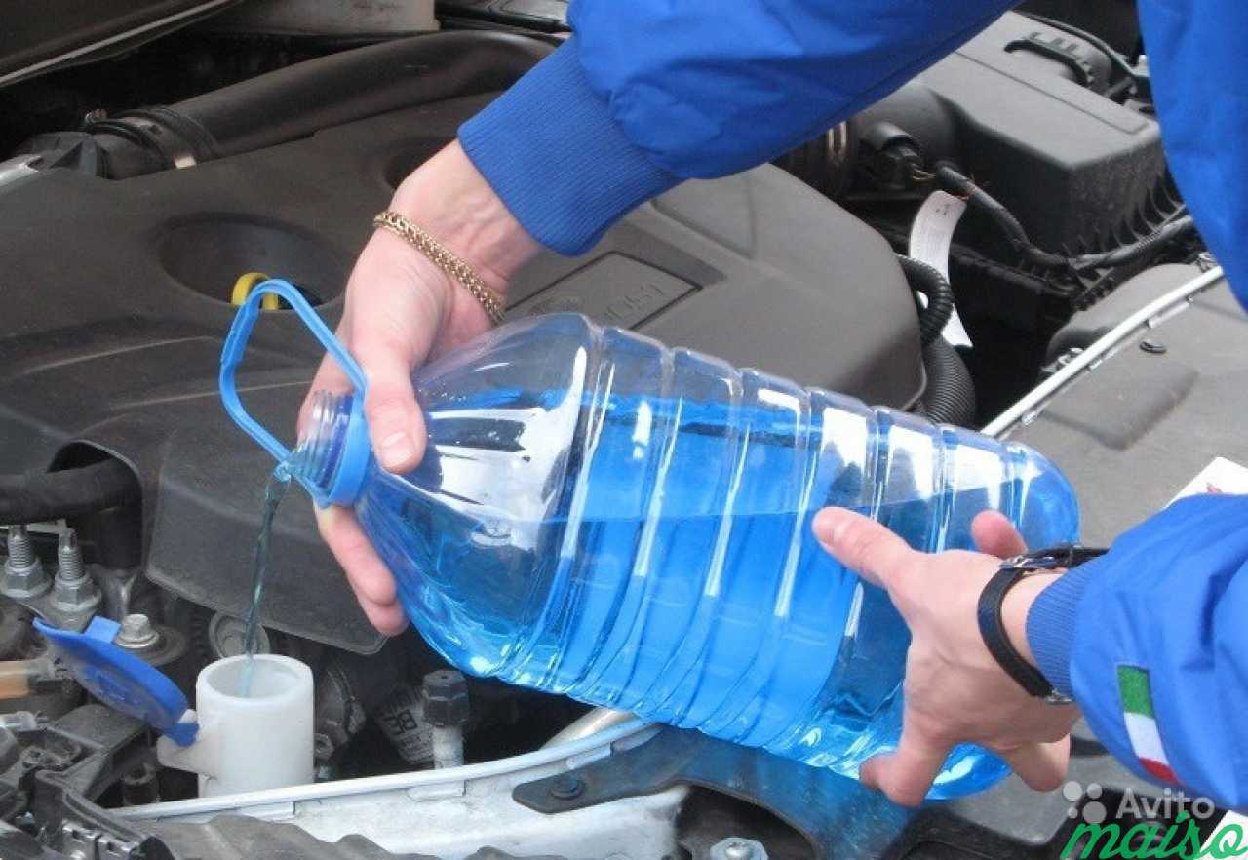
Информация о выявлении продукции несоответствующей требованиям ТНПА
При осуществлении государственного санитарного надзора государственным учреждением «Поставский районный центр гигиены и эпидемиологии» была выявлена продукция, не соответствующая требованиям санитарно-эпидемиологического законодательства:
Стеклоомывающая незамерзающая жидкость “Stop Ice” -30⁰С (не содержит метанол) изготовитель: ООО «ТЕХ-ЛАЙН», Россия, 665402, Иркутская область, г.о. Черемховское, г. Черемхово, ул.8-ое Марта, д.93; адрес производства: 665413 Иркутская область, г. Черемхово, ул. Лесная, д. 6., номинальный объем 1 ПЭТ 4,5л ± 3% (маркировка 5л), дата изготовления 3 квартал 2022 года срок хранения 2 года, штрих код 4612748230173 ТУ 29.31.23-001-31348754-2022.
Согласно протокола испытаний от 15.11.2023 №№1.01.4.334, выданный ГУ «Витебский областной центр гигиены, эпидемиологии и общественного здоровья» вышепоименованная стеклоомывающая незамерзающая жидкость не соответствует п.5.8 приложения 5А подраздела I «Основные требования к товарам бытовой химии», раздела 5 «Требования к товарам бытовой химии и лакокрасочным материалам» главы II Единых санитарно-эпидемиологических и гигиенических требований к товарам, подлежащим санитарно-эпидемиологическому надзору (контролю), утв. Решением Комиссии Таможенного союза 28.05.2010 № 299, гигиенического норматива «Содержание метанола в низкозамерзающих стеклоомывающих и антиобледенительных жидкостях», утв. постановлением Совета Министров Республики Беларусь 25 января 2021 № 37 по показателю «содержание метанола»: при нормированном значении не более 0,05% фактическое значение 22,39%.
Субъекту, где был отобран данный образец, вынесено: предписание о приостановлении (запрете) производства и (или) реализации товаров (работ, услуг), эксплуатации транспортных средств в отношении 73 ёмкостей, 365 литров стеклоомывающей жидкости; предписание об изъятии из обращения 73 ёмкостей, 365 литров стеклоомывающей жидкости.
Принимаются меры по недопущению несоответствующей партии продукции в реализации торговых объектов Республики Беларусь.
Более подробную информацию по перечню запрещенных стеклоомывающих жидкостях, можно узнать на сайте www.gosstandart.gov.by.

Врач-гигиенист Жердецкая Светлана Францевна
(заведующая отделом гигиены)

